ひみつの とっくん かあど
１ねん | くみ | ばん | なまえ

どうぶつに へんしんするじゅつを １０こ みにつけよう
うまくへんしんするために どんなどうぶつか かいてみよう（３つくらい）
① | ご り ら  ・おおきい ・むねをたたく ・つよい | ⑥ | さ る  ・
② | ぞ う  ・ | ⑦ | かるがも  ・
③ | ね こ  ・ | ⑧ | い る か  ・
④ | ぺんぎん  ・ | ⑨ | た こ  ・
⑤ | わ に  ・ | ⑩ | く ま  ・
いちばん たのしかった うごきに ○を つけよう

とっくん を したら いろ を ぬろう！
☆らじおたいそう（５ふん） をやろう
わからないときは おうちのひとに きいてみてね
※保護者の方へ
検索〔かんぽ生命 ラジオ体操〕で，動画や動きの解説が確認できます。

☆どうぶつの のうごき（1つのうごきで１ぷん を 10 しゅるい）と
なわとび（15ふん） を やろう

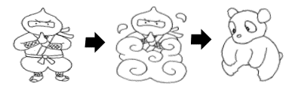
日（ ） 日（ ） 日（ ）

◎なわとびは 「まえとび」「うしろとび」の れんぞくりょうあしとびが
できるようになることが ごおる だよ！
◎そとでできないときは うちのなかで できるうんどうを してみよう！

